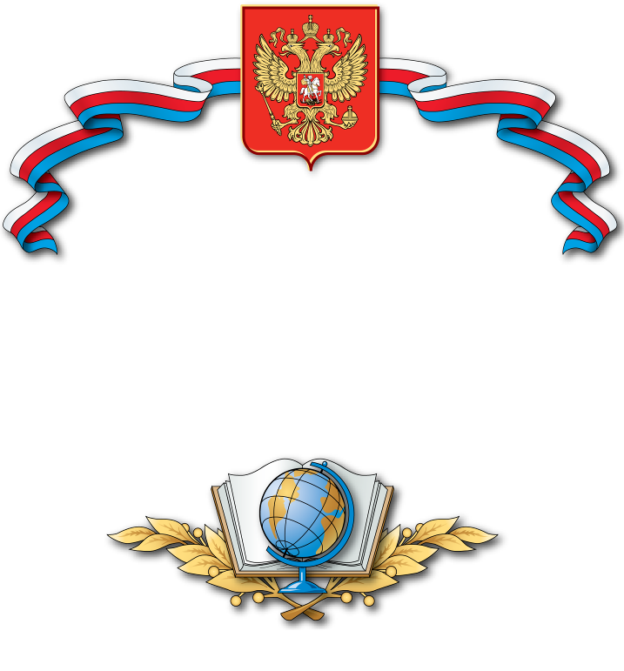

ПРОГРАММА

ГРАЖДАНСКО-ПАТРИОТИЧЕСКОГО ВОСПИТАНИЯ

«Я - ГРАЖДАНИН РОССИИ»



Пояснительная записка
Становление гражданского общества и правового государства в нашей стране во многом зависит от уровня гражданского образования и патриотического воспитания. Сегодня коренным образом меняются отношения гражданина России с государством и обществом. Гражданин получил большие возможности реализовать себя как самостоятельную личность в различных областях жизни, и, в то же время, возросла ответственность за свою судьбу и судьбу других людей. В этих условиях патриотическое воспитание учащихся является исключительно важной частью воспитания подрастающего поколения. Это многоплановая, систематическая, целенаправленная и скоординированная деятельность государственных органов, общественных объединений и организаций по формированию у детей и молодежи высокого патриотического сознания, чувства верности своему Отечеству, готовности к выполнению гражданского долга важнейших конституционных обязанностей по защите интересов общества. Общественные опросы и работа с детьми и молодежью гласят, что среди молодых людей большими темпами нарастает преступность, растет число наркоманов, падает нравственность, развивается правовой нигилизм, многие подростки не имеют желания нести службу в Вооруженных силах, увеличивается число призывников, уклоняющихся от военной службы. Поведение молодежи показывает, что размытость патриотических ценностей нередко ведет к тенденции нарастания антиобщественных проявлений, которые представляют угрозу не только подрастающему поколению, но и обществу в целом. Все эти негативные явления в определенной степени имеют место и в нашем селе. Исходя из вышеизложенного, в целях повышения эффективности гражданско-патриотического воспитания подрастающего поколения необходима разработка и принятие программы гражданско – патриотического воспитания. Ощутимый вклад в формирование гражданской личности, сочетающей в себе нравственную, правовую и политическую культуру должна внести современная школа. Программа гражданско-патриотического воспитания «Я - гражданин России» определяет содержание, основные пути развития гражданско-патриотического воспитания в филиале МБОУ «Курьинская сош» им.М.Т.Калашникова «Трусовская СОШ». Программа представляет собой определенную систему содержания, форм, методов и приемов педагогических воздействий и имеет большое значение для решения ряда воспитательных и социальных проблем.
Цель: создание условий для формирования личности гражданина и патриота России с присущими ему ценностями, взглядами, ориентациями, установками, мотивами деятельности и поведения.

Задачи:
- формирование эффективной работы по патриотическому воспитанию;
- определение приоритетов в вопросах воспитания гражданственности, патриотизма, чувства товарищества, возрождения национального самоуправления и создать условия для их реализации;
- содействие объединению усилий органов местного самоуправления, школы и общественных организаций для целенаправленной подготовки молодежи к службе Отечеству;
- содействие проведению мероприятий патриотической, исторической, воспитательной и образовательной направленности, включающих формирование у учащихся уважения к старшему поколению, гордости за историю своей Родины;
- способствование улучшению материально-технической базы школы в вопросах гражданско-патриотического воспитания учащихся;
- привлечение учащихся к работе по возрождению и сохранению культурных и духовно-нравственных ценностей края, района и своего села, в том числе и через целенаправленную работу школьного краеведческого музея.
- проведение целенаправленной работы со СМИ по освещению проблем в сфере гражданско-патриотического воспитания в школе.
Идея Программы: «Не спрашивай, что твоя Родина может сделать для тебя, - спроси, что ты можешь сделать для своей Родины»
Возраст участников Программы: программа ориентирована на все возрастные группы учащихся муниципального образовательного учреждения. Основными исполнителями Программы являются педагоги, учащиеся и их родители.

Срок реализации Программы: 3 года, 2019-2022гг.

Основные направления реализации программы:
- совершенствование процесса патриотического воспитания;
- укрепление материально-технической базы школы в вопросах гражданско-патриотического воспитания;
- содействие деятельности общественных организаций (объединений) в интересах патриотического воспитания;
- использование государственных символов России в патриотическом воспитании;
- информационное обеспечение в области патриотического воспитания.
Комплекс программных мероприятий предусматривает охват патриотическим воспитанием всех категорий граждан с. Трусово. Однако приоритетным направлением программы является патриотическое воспитание подрастающего поколения – детей и молодежи. При этом главный акцент делается на работу в школе, как интегрирующего центра совместной воспитательной деятельности школы, семьи и общественных организаций.
Эффективность программы:
Конечными результатами программы должны стать:
- объединение усилий органов местного самоуправления и общественных организаций для целенаправленной подготовки молодежи к службе Отечеству;
- повышение уровня функциональной и физической подготовки молодежи;
- обеспечение занятости детей и подростков в свободное время;
- улучшение материально-технической базы организаций, занимающихся патриотическим воспитанием молодежи;
- рост числа детей и молодежи, занимающихся в военно-спортивном клубе «Кадеты» и объединениях патриотической направленности;
- готовность молодежи к защите Отечества.
Формы реализации Программы
Форма организации работы по программе в основном – коллективная, а также используется групповая и индивидуальная формы работы.
Формы реализации программы
Индивидуальные, групповые, массовые
теоретические
практические
Беседы
Сообщения
Встречи с интересными людьми
Экскурсии
Просмотр фильмов
Конкурсы
Выставки
Соревнования
Показательные выступления
Праздники
Викторины

Этапы реализации Программы:
I этап: проектный (2019-2020 )
Цель: подготовка условий создания системы гражданско-патриотического воспитания.
Задачи:
- Изучить нормативную базу, подзаконные акты.
- Разработать, обсудить и утвердить программу по гражданско-патриотическому воспитанию.
- Проанализировать материально-технические, педагогические условия реализации программы.
- Подобрать диагностические методики по основным направлениям программы.
II этап: практический (2020-2021)
Цель: реализация программы по гражданско-патриотическому воспитанию «Я – гражданин России».
Задачи:
- Отработать содержание деятельности, наиболее эффективные формы и методы воспитательного воздействия.
- Разработать методические рекомендации по гражданско-патриотическому воспитанию.
- Расширять и укреплять связи и отношения учреждений дополнительного образования детей и культуры, спортивными школами города.
- Вовлекать в систему гражданско-патриотического воспитания представителей всех субъектов образовательной деятельности.
- Проводить мониторинг реализации программы.
- Принимать участие в конкурсах по гражданско-патриотическому воспитанию.
III этап: аналитический (2022)
Цель: анализ итогов реализации программы.
Задачи:
- Обобщить результаты работы учреждения.
- Провести коррекцию затруднений в реализации программы.
- Спланировать работу на следующий период.

Содержание программы
Программа включает в себя следующие направления:

Направление «История в нас»

Цель: Осознание обучающимися ценности причастности к судьбе Отечества, его прошлому, настоящему, будущему.
Задачи:
- Воспитывать гордость за свою Родину, народных героев.
- Сохранять историческую память поколений в памяти подрастающего поколения.
- Способствовать формированию у обучающихся чувства сопричастности к истории и ответственности за будущее страны.

Формы: тематические беседы, предметные недели, встречи с ветеранами Великой Отечественной войны, воинами–интернационалистами, конкурсы, посещение музеев, праздники, посвященные памятным датам.

2. Направление « Я родом из России»
Цель: формирование гражданской и правовой направленности личности, активной жизненной позиции.

Задачи:
- Воспитывать правосознание, способность к осознанию своих прав и прав другого человека.
- Формировать культуру проявления гражданской позиции.
- Формировать у учащихся систему знаний, уважения и интереса к государственным символам России.
Формы: тематические беседы, коллективные творческие дела, конкурсы, викторины по правовой тематике, праздник получения паспорта, дня Конституции, устный журнал, встречи с интересными людьми, акции, диспуты.

3. Направление «Мой край родной»
Цель: Воспитание у обучающихся любви и уважения к родному краю как к своей малой Родине.
Задачи:
- Изучать историю родного края, Курьинского района, села Трусово.
- Воспитывать у обучающихся позицию «Я – гражданин Алтайского края».
- Формировать экологическое мировоззрение.

Формы: тематические беседы, коллективные творческие дела, конкурсы, викторины по правовой тематике, праздник получения паспорта, дня Конституции, устный журнал, встречи с интересными людьми, акции, диспуты.

План мероприятий на 2019-2022 годы
№ п/п | Название мероприятия | Время проведения | Ответственные
1. | Проведение классных часов на гражданско-патриотическую тему | 2019-2022 | Кл.руководители
2. | Проведение встреч с тружениками тыла, детьми Войны, старейшими жителями села. Мероприятия, посвященные празднованию победы в ВОВ. | 2019-2022 | Кл.руководители.  организатор, Учитель истории
3. | День народного единства | 2019-2022 | Кл руководители  организатор
4. | Работы ВПК «Кадеты». | 2019-2022 | Руководитель клуба
5. | Месячники военно-патриотического воспитания | Февраль  2019-2022 | Преподаватель ОБЖ
6. | Конкурс рисунков «Мой край» | ежегодно | организатор
7. | Семейная летопись | В течение всего периода | Кл. руководители
8. | Уход за памятником солдатам, павшим в годы ВОВ. | постоянно | Детский орден милосердия «Сердечко»
9. | Литературно – музыкальные композиции к 9 мая. СДК. | Ежегодно 9 мая | Учителя музыки, организатор
10. | Участие в районных и областных конкурсах | постоянно | Учителя предметники
11. | Конкурс «А ну-ка, парни!» | ежегодно | учитель. ОБЖ
12. | Викторины, конкурсы по правовой тематике | ежегодно | Учитель обществознания
13. | Соревнования по различным видам спорта. | В течение года | Учитель физ-ры
14. | Проведение туристско-краеведческих соревнований | Май, июнь | Учитель физ-ры
15. | Вечные символы России.  Общешкольные мероприятие | 2 раза в год | Кл.руководители.  организатор
16. | Сбор краеведческого материала | постоянно | Учитель истории
Оценка эффективности реализации Программы
Оценка результативности реализации Программы осуществляется на основе использования системы объективных критериев, представленных нравственно-духовными и количественными параметрами.
Нравственно-духовные параметры:
- Сформированность гражданских навыков:
  - умение работать и действовать индивидуально и в коллективе;
  - знание своих прав и обязанностей и умение их использовать;
  - умение принимать и защищать свои решения;
  - готовность к участию в общественных делах;
  - готовность к образованию.
- Сформированность осознанного отношения к базовым ценностям:
  - патриотизм и любовь к Родине;
  - права и свобода человека и гражданина;
  - символика Российской Федерации;
  - национальное самосознание;
  - уважение чести и достоинства других граждан;- гражданственность.
Количественные параметры:
- включенность каждого воспитанника в воспитательные ситуации;
- качество отношений (отношения детей к реалиям жизни учреждения, к учреждению, к педагогу, объединению, совместным делам);
- отсутствие детей с девиантным поведением;
- участие в конкурсах по гражданско-патриотической тематике;
- проведение мероприятий.
Ожидаемые результаты, их социальная и воспитательная значимость
В результате реализации Программы ожидается:
- В учреждении, как в образовательной системе:
  - создание работы по гражданско-патриотическому воспитанию;
  - обогащение содержания гражданско-патриотического воспитания;
  - вовлечение в работу гражданско-патриотического воспитания представителей всех субъектов образовательной деятельности.
- В образе выпускника:
  - в познавательной сфере: развитие творческих способностей;
  - в историко - краеведческой: осознание ответственности за судьбу страны, формирование гордости за сопричастность к деяниям предыдущих поколений;
  - в социальной: способность к самореализации в пространстве российского государства, формирование активной жизненной позиции; знание и соблюдение норм правового государства;
  - в духовно-нравственной сфере: осознание обучающимися высших ценностей, идеалов, ориентиров, способность руководствоваться ими в практической деятельности.

Программа отражает необходимый обществу и государству социальный заказ на воспитание гражданина своей Родины, патриота с активной жизненной позицией. Конечным результатом реализации Программы должна стать активная гражданская позиция и патриотическое сознание обучающихся, как основа личности гражданина России.

